为完成本次入侵检测实验，需要提前在Linux虚拟机（kali、ubuntu均可，指导书中以kali为例，ubuntu同理）部署配置snort。

- 使用apt-get命令安装snort：
编辑source.list（sudo vim /etc/apt/sources.list），并添加以下内容：
deb http://http.kali.org/kali kali-rolling main contrib non-free
deb http://http.kali.org/kali sana main non-free contrib
deb http://security.kali.org/kali-security sana/updates main contrib non-free
deb http://old.kali.org/kali moto main non-free contrib
之后再执行sudo apt-get update
成功后执行sudo apt-get install snort，该命令会自动安装snort及其相关依赖，安装后可通过snort -V命令测试是否安装成功。
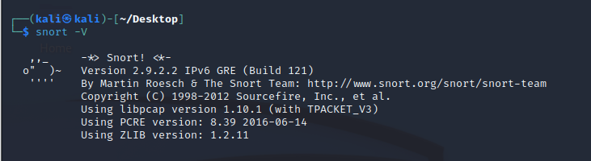
- 配置一些必要文件夹
#Snort的安装目录
sudo mkdir -p /etc/snort/rules/iplists
sudo mkdir -p /etc/snort/preproc_rules
sudo mkdir /usr/local/lib/snort_dynamicrules
sudo mkdir /etc/snort/so_rules

#存储过滤规则和服务器黑白名单
sudo touch /etc/snort/rules/iplists/default.blacklist
sudo touch /etc/snort/rules/iplists/default.whitelist
sudo touch /etc/snort/rules/so_rules

#创建日志目录
sudo mkdir /var/log/snort
sudo mkdir /var/log/snort/archived_logs

#调整权限
sudo chmod -R 5775 /etc/snort
sudo chmod -R 5775 /var/log/snort
sudo chmod -R 5775 /var/log/snort/archived_logs
sudo chmod -R 5775 /etc/snort/rules/so_rules
sudo chmod -R 5775 /usr/local/lib/snort_dynamicrules

- 修改默认配置
首先根据自己的ip配置网络信息（45行左右）：
我的主机ip是192.168.79.129，所以配置为192.168.0.0/16
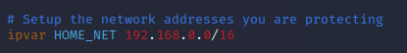
然后修改默认文件路径（105行左右）：
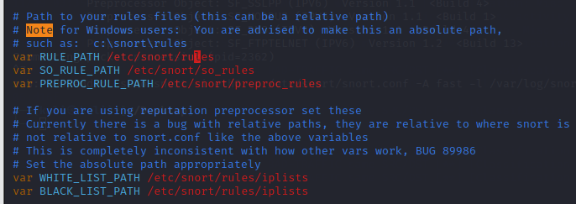

在配置完成后，可以通过sudo snort -T -c /etc/snort/snort.conf -I eth0命令，简单测试配置是否正确。若正确，则将启动snort并显示如下：
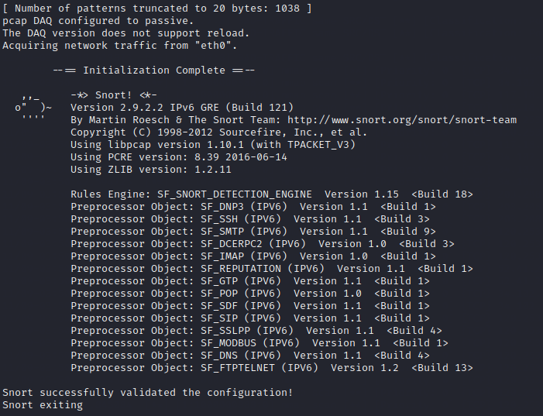

至此snort安装准备工作已经完成。

